芒市应急管理局关于下达中央自然灾害救灾资金（2023-2024年冬春救助资金）的通知

各乡镇、遮放农场社区：
2023年以来，芒市先后遭受了干旱、风雹、洪涝、滑坡和地震灾害，给人民群众生产生活造成了巨大损失。为妥善安排好全市受灾群众的生产生活，根据《德宏州财政局德宏州应急管理局关于下达中央自然灾害救灾资金（2023-2024年冬春救助资金）的通知》（德财综〔2023〕150号）文件要求，经市应急管理局党委会议研究，并报请市人民政府批准，决定下拨中央自然灾害救灾资金135万元，用于解决冬春期间受灾群众的基本生活救助。为管好用好中央自然灾害救灾资金，切实维护社会稳定，现将有关事项通知如下：
一、该资金与中央、省、州、市前期安排的自然灾害生活救助资金统筹使用，主要用于帮助解决冬春期间受灾群众口粮、衣被、取暖等基本生活困难。金额是根据各乡镇（农场社区）上报2023-2024年受灾人员冬春生活需救助情况及2023年灾情统计情况，按国家标准1类救助人均不低于130元，综合所得。
二、中央自然灾害救灾资金是中央拨给灾区的专项救灾资金，各乡镇要以高度的政治责任感，将党中央、国务院的关心和帮助及时足额送到受灾群众手中，财政、应急部门之间要充分协商，通力合作，严格按照《云南省自然灾害救灾资金管理实施细则》（云财规〔2021〕12号）文件有关规定执行，共同管好用救灾资金。对救灾资金的发放要实行民主评议、登记造册、张榜公布、公开发放，确保专款专用；要保障重点，严格按照受灾群众自救能力分类救助，不得平均分配、扩大使用范围或预留资金，也不得以慰问金形式发放，通过“一卡（折）通”发放。
三、请各乡镇（农场社区）务必于2024年1月8日前将附件8《受灾人员冬春生活已救助人口一览表》、附件9《芒市中央冬春救助资金审批表》上报芒市应急管理局救灾和物资保障股，2024年1月11日前将附件3、4、5、6、7扫描PDF版上报芒市应急管理局救灾和物资保障股，联系人：张莉，电话：2105693。
附件：1、芒市中央自然灾害救灾资金（2023-2024年
冬春救助资金）分配表；
2、冬春生活救助救助工作流程图；
3、芒市受灾困难群众冬春生活救助发放汇总表；
4、芒市自然灾害救助申请审批表；
5、冬春临时生活困难救助民主评议记录（样稿）；
6、××乡（镇）公示文稿（样稿）；
7、××村委会（社区）公示文稿（样稿）；
8、受灾人员冬春生活已救助人口一览表；
9、芒市中央冬春救助资金审批表。

芒市应急管理局
2023年12月29日

芒市应急管理局 2023年12月29日印发
附件1：
芒市中央自然灾害救灾资金（2023-2024年
冬春救助资金）分配表
序号 | 补助单位 | 补助资金（万元） | 备注
1 | 芒市镇 | 23
2 | 风平镇 | 51
3 | 遮放镇 | 3
4 | 勐戛镇 | 14
5 | 芒海镇 | 6
6 | 轩岗乡 | 3.768
7 | 江东乡 | 0.032
8 | 五岔路乡 | 9
9 | 中山乡 | 7
10 | 西山乡 | 13
11 | 三台山乡 | 5
12 | 遮放农场 | 0.2
 | 合 计 | 135
附件2：
冬春生活救助工作流程图
由受灾人员本人申请或村（居）民小组提名
村（居）民委员会民主评议
不符合条件的向
申请人说明原因
符合救助条件的，在村（社区）范围内公示
无异议
由村（居）民委员会将评议意见和有关材料
提交乡（镇）人民政府审核
报市级应急管理部门审批
经村（居）民委员会民主评议有异议不能成立的
附件3：
芒市受灾困难群众冬春临时生活救助发放汇总表
序号 | 姓名 | 性别 | 家庭人口 | 身份证 | 住址（村、组） | 补助  类别 | 补助金额 | 银行账号 | 联系电话 | 备注
合计
编制单位（盖章）： 单位负责人： 制表人： 证明人：

附件4：
芒市自然灾害救助申请审批表

所在区域：______________________乡（镇） |  |  |  |  |  |  |  |  |  | 填表日期： 年 月 日
户主姓名 |  |  |  | 身份证号码 |  |  |  |  |  | 家庭总人口（人）
性 别 |  | □男 □女 |  | 联系电话 |  |  |  |  |  | 民族
居住地址 |  | ________________村委会（社区、生产队）________________村（组、队）__________号
家庭类别 (可多选） |  | □分散供养五保户 □低保户 □贫困残疾人 □优抚对象 □建档立卡贫困户  □其他贫困户 □一般户
家庭成员信息（务必填写完整）
序 号 |  |  | 姓 名 |  |  |  |  | 身份证号码 |  |  |  | 与户主关系
1
2
3
4
受灾情况 |  |  | 受灾时间及灾种: |  |  |  |  | 伤亡人数(人): |  | 倒损房屋情况:  倒塌_______间；  损坏_______间。 |  | 农作物受灾面积:  成灾面积_______亩；  绝收面积_______亩。
申请类别 |  |  | □灾害应急救助 □遇难人员家属抚慰 □过渡性生活救助 □倒塌和损坏住房恢复重建  □旱灾临时生活困难救助 ☑冬春临时生活困难救助
救助申请  理由 |  |  | 申请人签名：
村（居）民小组提名:  (签字)  村（居）民小组（盖章）  年 月 日 |  |  |  |  |  | 核实意见：  （签字）  村(社区)委会（盖章）  年 月 日 |  |  |  |  | 经审核：符合救助条件，同意发放资金 元（ ）  （签字）  乡（镇）人民政府（盖章）  年 月 日
资金接收账户（农村信用社） |  |  |  |  | 户 名
 |  |  |  |  | 开户行 |  |  |  | 农村信用社
 |  |  |  |  | 账 号
公示情况 | 时间： 年 月 日 地点： 结果：

注：1.申请救助的申请人必须为该户户主，其他家庭成员不能作为申请人，填写本表所列栏目时需内容真实，不能谎报和随意涂改。2.银行卡和身份证可复印至此表背面。3.乡镇救灾资金由乡镇自行保存并交县应急管理局备按。4公示情况内结果填有异议或无异议，有异议由村委会、社区将不符合不审批原因公示。
附件5：
冬春临时生活困难救助民主评议记录（样稿）
乡（镇） 村（社区）
时 间 |  | 地 点
主持人 |  | 记录人
出席人数
出席
成员
签名

评  议  结  果 | 根据《受灾人员冬春生活救助工作规程》（修订稿）规定，特对XX、XX等X户，冬春临时生活困难救助对象的申请内容或提名内容、家庭经济状况、自救能力等进行民主评议，结果如下：  以下户符合救助条件，将于今日予以公示：  XXX，建议救助金额元；XXX，建议救助金额元；XXX，建议救助金额元；  XXX，建议救助金额元；XXX，建议救助金额元；XXX，建议救助金额元；  XXX，建议救助金额元；XXX，建议救助金额元；XXX，建议救助金额元；  XXX，建议救助金额元；XXX，建议救助金额元；XXX，建议救助金额元。  2.以下户不符合救助条件：  XXX、XXX、XXX、XXX、XXX、XXX、XXX、XXX、XXX、XXX、XXX、XXX。
附件6：
××乡（镇）公示文稿（样稿）
根据《受灾人员冬春生活救助工作规程》（修订稿）规定，经村委会（社区）民主评议评定，以下申请对象予以冬春临时救助，现予以公示。
户主姓名 | 所在村（社区、生产队） | 救助人口（人） | 拟救助  金额 | 备注
若有异议，请于 月 日前向所在乡（镇）政府、市应急管理局实名反映。
公示时间： 年 月 日至 年 月 日。
乡（镇）电话： 传真：
芒市应急管理局电话：2105693 传真：2109807

乡（镇）（盖章）
年 月 日
附件7：
××村委会（社区）公示文稿（样稿）
根据《受灾人员冬春生活救助工作规程》（修订稿）规定，经民主评议评定，以下申请对象予以冬春临时救助，现予以公示。
户主姓名 | 所在村（社区、生产队） | 救助人口（人） | 拟救助  金额 | 备注
若有异议，请于 月 日前向所在村委会、社区或乡（镇）政府实名反映。
公示时间 年 月 日至 年 月 日。
村委会（社区）电话： 传真：
乡（镇）电话： 传真：

××村（社区）（盖章）
年 月
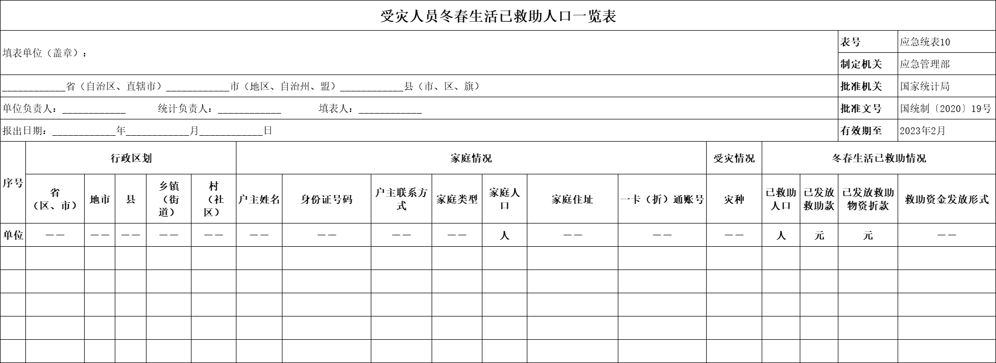
附件8：
附件9：
芒市中央冬春救助资金审批表
单位（盖章）： 乡（镇）
村委会 | 发放对象 |  | 发放资金  （万元） | 备注
村委会 | 户数 | 人口数 | 发放资金  （万元） | 备注
合计
审批意见
站办  审核意见  签字：  年 月 日 |  | 年 月 日  签字：  年 月 日  应急管理局主要负责人审批意见  签字：  年 月 日
分管领导  审核意见 |  | 年 月 日
乡镇主要领导  审核意见 |  | 年 月 日
市应急管理局  审批意见 |  | 年 月 日
备注：审批表1式2份，并附资金发放花名册。

